华师大版八年级上学期
“整式的乘除”单元测试
一、填空题：（每空3分，共36分）
1．计算：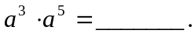 2．计算：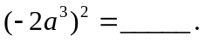
3．计算：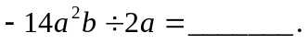 4．计算：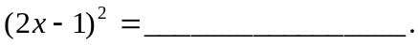
5．计算：
6．因式分解：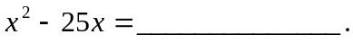
7．因式分解：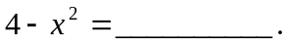
8．因式分解：
9．计算：（保留三个有效数字）
10．有三个连续的自然数，中间一个是x，则它们的积是____________。
11．若多项式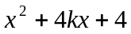恰好是另一个多项式的平方，则k=___________。
12．一块边长为a米的正方形广场，扩建后的正方形边长比原来长2米，问扩建后的广场面积增大了______________平方米。
二、选择题：（每小题4分，共24分）
13．下列运算中正确的是（ ）
A．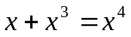 B．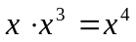 C．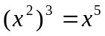 D．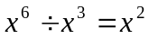

14．计算：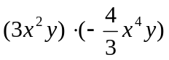的结果是（ ）
A．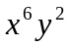 B．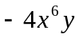 C．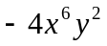 D．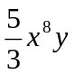
15．下列从左边到右边的变形，属于因式分解的是（ ）
A．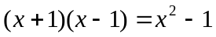 B．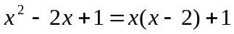
C．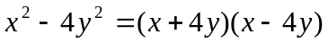 D．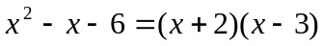
16．下列多项式，能用公式法分解因式的有（ ）
① 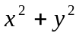 ② 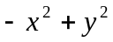 ③ 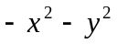
④ 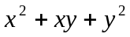 ⑤ 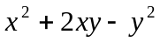 ⑥ 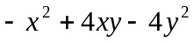
A．2个 B．3个 C．4个 D．5个
17．若（x+t）（x+6）的积中不含有x的一次项，则t的值是（ ）
A．6 B．－6 C．0 D．6或－6
18．长方形的长增加50%，宽减少50%，那么长方形的面积（ ）
A．不变 B．增加75% C．减少25% D．不能确定
三、解答题：（共90分）
19．计算题：（每小题6分，共24分）
（1）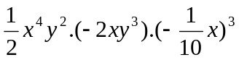 （2）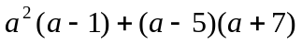

（3）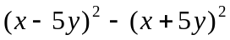 （4）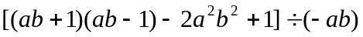

20．（8分）化简求值：
。其中 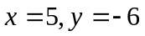。

21．（8分）已知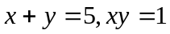，求：① ； ② 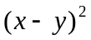 。

22．分解因式（各小题6分，共24分）
（1）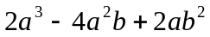 （2）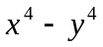

（3）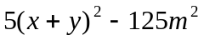 （4）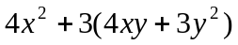

23．（8分）有一块直径为2a + b的圆形木板，挖去直径分别为2a和 b的两个圆，问剩下的木板的面积是多少？

24．（8分）说明对于任意正整数n，式子n（n+5）－（n－3）（n+2）的值都能被6整除。

25．应用题：（10分）如图1，在边长为a的正方形中挖掉一个边长为b的小正方形（a>b），把余下的部分剪成一个矩形（如图2），通过计算两个图形（阴影部分）的面积，验证了一个等式，你通过分析能找出来吗？根据以上所提供的方法，你能设计出一个图形说明下面等式：（a+2b）（2a－b）=2a²+3ab－2b²吗？并配文字加以说明。
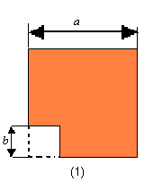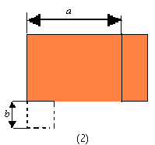

参考答案
一、填空题
1．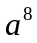 2．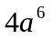 3．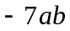 4．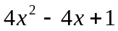 5．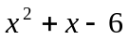 6．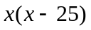
7．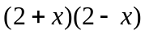 8．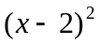 9．318 10．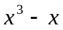 11．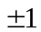 12．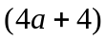
二、选择题
13．B 14．C 15．D 16．A 17．B 18．C
三、 解答题
19．（1）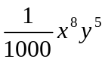 （2）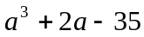 （3）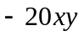 （4）
20．化简结果为 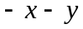，当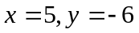时，原式=1
21．① 23 ②21
22．（1）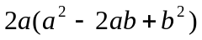 （2）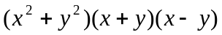
（3）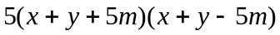 （4）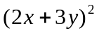
23．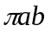
24．n（n+5）－（n－3）（n+2）
＝n² ＋5n－n² +n＋6
＝6n＋6
＝6（n＋1）
∵n为任意正整数
∴6（n＋1） ÷6＝n＋1
∴n（n+7）－（n+3）（n－2）总能被6整除
25．略。

